Anleitung für das Platz- Buchungssystem des TCOH
- Website von TCOH aufrufen - https://www.tennis-overath.de/
- Button „Platz buchen“ anklicken
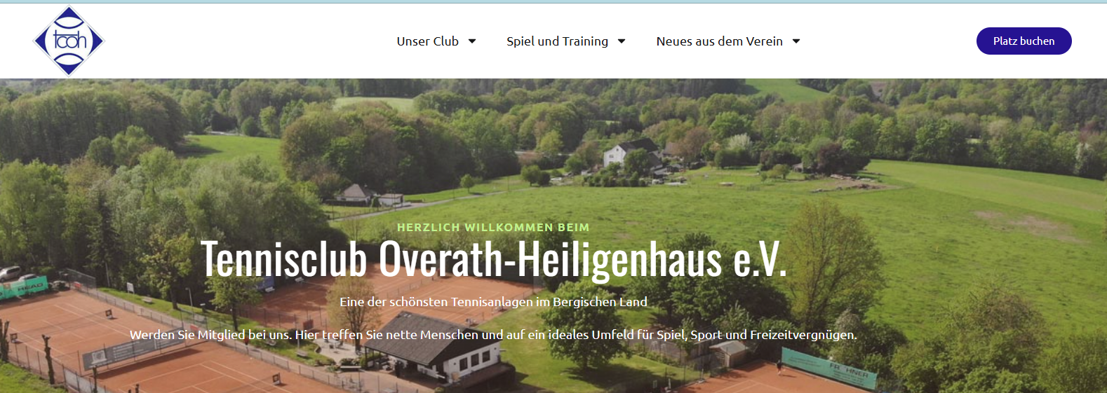

- Die Seite des Buchungssystems öffnet sich. Rechts oben auf der Seite Button „Login“ anklicken

- Nachnamen und Passwort eingeben (selbst ausgesucht nach erster Anmeldung).

Falls Passwort vergessen ist, Button „Passwort vergessen“ anklicken. Eine E-Mail mit neuem Passwort wird an die hinterlegte E-Mail-Adresse versendet. Mit übersendetem Passwort Anmeldeprozedur durchlaufen und dabei neues, eigenes Passwort festlegen.
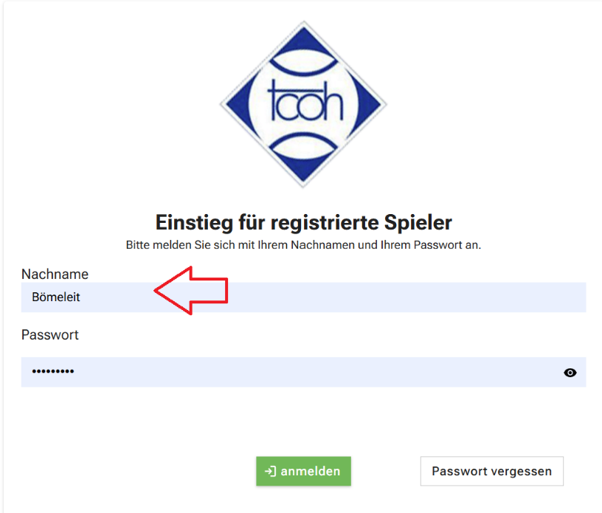

Nach Eingabe des Namens und des Passwortes Button „anmelden“ anklicken.

5. Es öffnet sich der Buchungsplan. Dann Platz 1,2,3,4,5,6 oder 7 auswählen und in die gewünschte Uhrzeit klicken
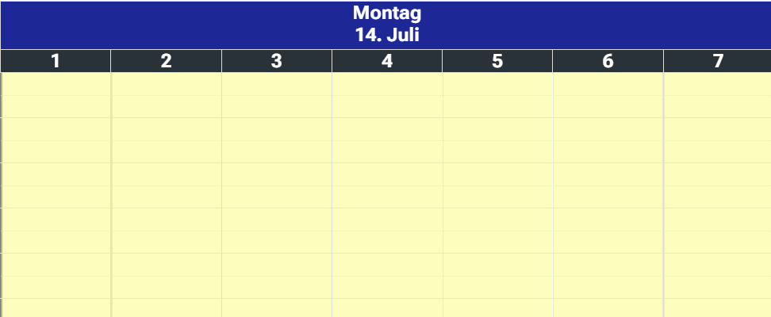

6. Nachstehendes Fenster wird geöffnet. Durch das Klicken in die Felder (ganz rechts im Feld auf das Symbol) erscheinen jeweils Rollups mit den möglichen Vorgaben.
= Datum auswählen, falls vorgegebenes Datum geändert werden soll.
= Beginnzeit auswählen, falls vorgegebene Beginnzeit geändert werden soll.
= Dauer auswählen, falls vorgegebene Dauer geändert werden soll. 1 Sunde bis maximal 2 Stunden (Einzel bzw. Doppel)
= auf das Wort „Platzauswahl“ klicken, falls der vorgegebene Platz geändert werden soll.
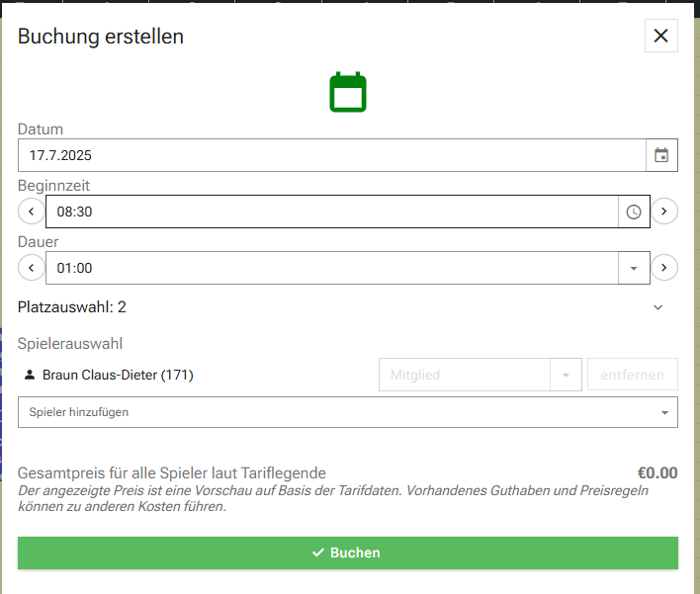

7. In das Feld „Spieler hinzufügen“ klicken. Entweder den Nachnamen des zweiten Spielers/Spielerin eintippen oder durch scrollen den Namen suchen und anklicken. Alle Gruppen, Mannschaften, Mitglieder und Ballmaschine sind hinterlegt. Wird mit einem Gast gespielt, wird Gast Overath 1oder Gast 1 oder Gast 2 etc. eingetragen (ebenfalls in der alphabetischen Auflistung der Mitglieder aufgeführt). Beim Doppel unter „Spieler hinzufügen“ die weiteren Namen eingeben.

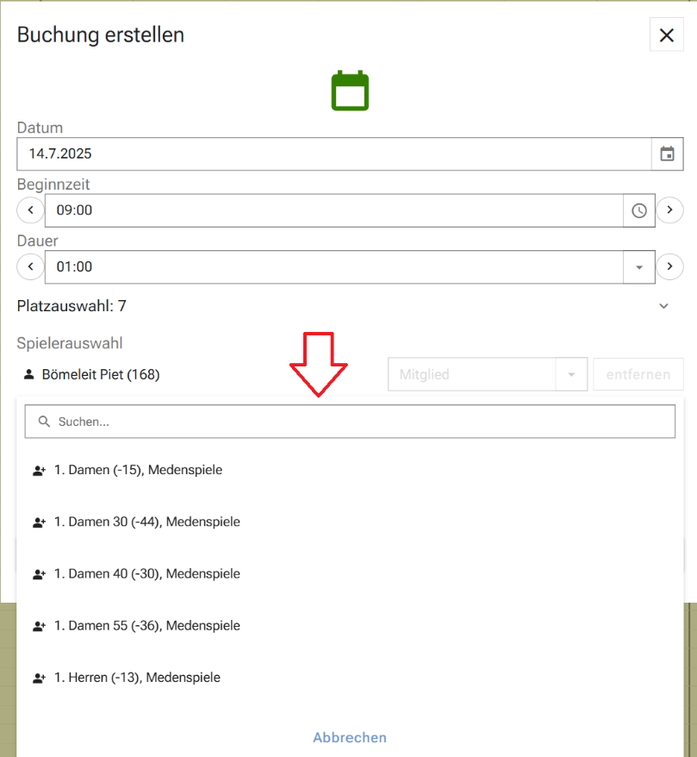

8. Button „Buchen“ anklicken
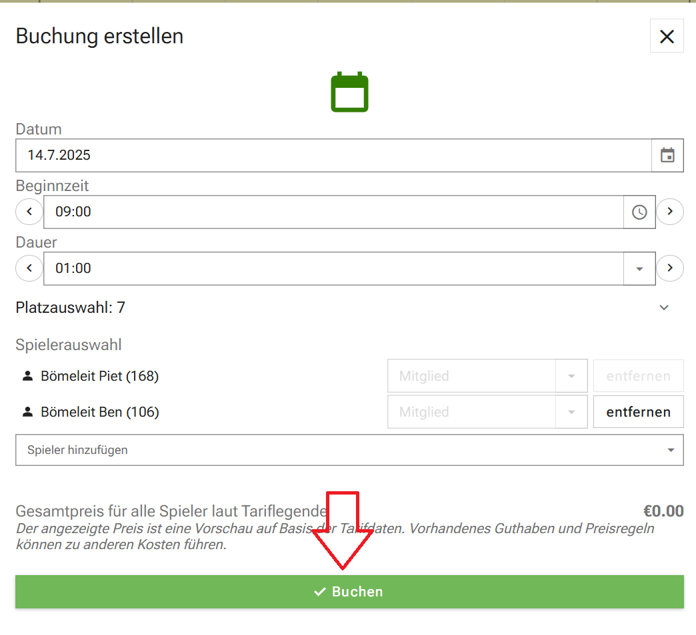

Jetzt sollte die Buchung erfolgt sein und in der Platzbuchungsübersicht ist die Buchung eingetragen.

9. Auf das Symbol  (oben rechts) klicken und im rechts geöffneten Fenster auf „Logout“ klicken. Programm schließen.
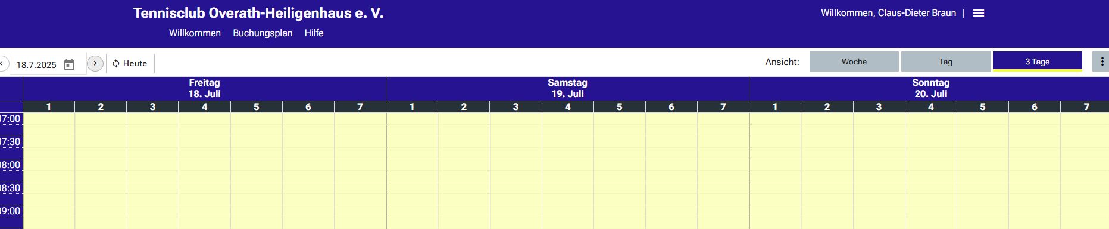

Wenn es Probleme gibt (Name nicht vorhanden, Anmeldung funktioniert nicht etc., wendet Euch bitte an unseren Sportwart.

